**ROSSMAX Aérosol**

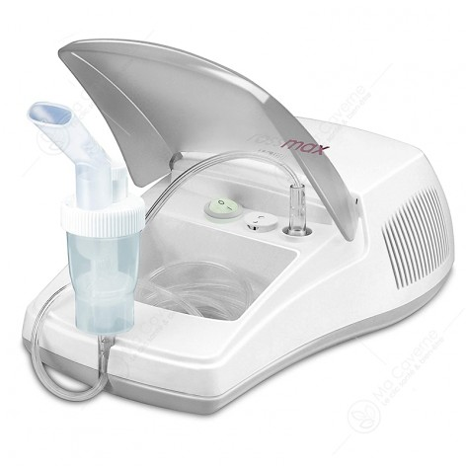

**Description :**  
Le Rossmax Aerosole est un nébuliseur conçu pour administrer des médicaments en aérosol, facilitant le traitement des affections respiratoires comme l'asthme et la bronchite. Cet appareil est idéal pour une utilisation à domicile et offre une administration efficace des médicaments.

Rossmax Aerosole

جهاز هو جهاز رذاذ مصمم لتوصيل الأدوية عن طريق الرذاذ، مما يسهل علاج أمراض الجهاز التنفسي مثل الربو والتهاب الشعب الهوائية. هذا الجهاز مثالي للاستخدام المنزلي ويوفر توصيل دواء فعال.

**Caractéristiques Techniques :**

* **Marque :** Rossmax
* **Type :** Nébuliseur à jet
* **Technologie :** Nébulisation par compresseur
* **Taux de nébulisation :** Environ 0,3 ml/min (selon le modèle)
* **Taille des particules :** Moins de 5 microns pour une meilleure pénétration pulmonaire
* **Capacité du réservoir :** Environ 5-7 ml
* **Accessoires :** Masque, embout buccal, tube de connexion
* **Dimensions :** Compact pour un rangement facile
* **Poids :** Léger, facile à transporter